עבודה להגשה כולל הגנה

בנושא: רשימה מקושרת
- עליך להשתמש במחלקה הגנרית Node שכבר כתבת, שמטפלת ברשימה מקושרת. מותר לך להשתמש במתודות הציבוריות של המחלקה. אל תוסיף מתודות חדשות למחלקה.

- צור מחלקה בשם Worker שתכיל את המאפיינים: שם העובד ומשכורת.

- צור מחלקה בשם Student שתכיל את המאפיינים: שם הסטודנט ורשימה מקושרת של קורסים (מסוג Node<Course>).

- צור מחלקה בשם Course שתכיל את המאפיינים: קוד קורס וציון קורס.

ממש את הפונקציות החיצוניות והגנריות הבאות שמקבלות רשימה מקושרת גנרית Node<T> (הוסף עוד פרמטרים במידת הצורך):
- החזרת אורך הרשימה.
- הוספת ערך בתחילת הרשימה.
- הוספת ערך בסוף הרשימה.
- הוספת ערך באמצע הרשימה AddAfter.
- מחיקת ערך בתחילת הרשימה.
- מחיקת ערך בסוף הרשימה.
- מחיקת ערך באמצע הרשימה DeleteAfter.
- החזרת הערך בתחילת הרשימה.
- החזרת הערך בסוף הרשימה.
- החזרת הערך לפי אינדקס שנשלח.
- בדיקה האם הערך שנשלח קיים ברשימה או לא.
- בדיקה האם הרשימה שנשלחה היא רשימה מעגלית. רשימה מעגלית היא רשימה שבה האיבר האחרון מצביע לאיבר הראשון.
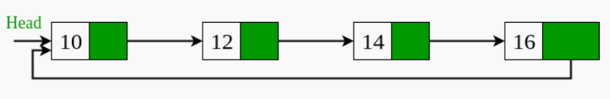
- הדפסת הרשימה. טפל גם במקרה שהרשימה מעגלית.
- ניפוי הערכים הכפולים ברשימה ע"י מחיקת הכפילויות מתוך הרשימה שקיבלת. הפונקציה לא מחזירה כלום.
- ניפוי הערכים הכפולים ברשימה ע"י בניית רשימה חדשה ללא כפילויות. על הפונקציה להחזיר את הרשימה החדשה ללא כפילויות. עליך לא לשנות את הרשימה שקיבלת.
- החזרת רשימה חדשה שהיא שכפול של הרשימה ששלחת (מחזירה אותה רשימה אבל בכתובת אחרת).
- הפיכת הרשימה מהסוף להתחלה ללא יצירת רשימה חדשה. אם הרשימה הייתה 1→2→3→null היא תהפוך להיות 3→2→1→null
- מיון הרשימה מהקטן לגדול. שים לב שאיברי הרשימה הם מסוג Tועליך לחשוב איך להשוות בין שני אובייקטים.
ממש את הפונקציות החיצוניות הגנריות הבאות שמקבלות שתי רשימות מקושרות גנריות (הוסף עוד פרמטרים במידת הצורך):
- כתוב פונקציה חיצונית שתקבל שתי רשימות מקושרות ותחזיר אם שתי הרשימות הן אותו דבר מבחינת תוכן (אותו אורך ואותם ערכים).
- כתוב פונקציה חיצונית שתקבל שתי רשימות מקושרות ותחזיר רשימה חדשה עם כל הערכים שנמצאים בשתי הרשימות (מיזוג מלא של שתי הרשימות לרשימה אחת ללא תלות באם הערך מופיע יותר מפעם אחת).
- כתוב פונקציה חיצונית שתקבל שתי רשימות מקושרות ותחזיר רשימה חדשה עם כל הערכים שנמצאים בשתי הרשימות כאשר כל ערך מופיע פעם אחת בלבד (איחוד בין שתי רשימות לרשימה אחת ללא כפילויות).
- כתוב פונקציה חיצונית שתקבל שתי רשימות מקושרות ותחזיר רשימה חדשה עם הערכים שנמצאים אך ורק בשתי הרשימות (מיזוג פנימי שזה חיתוך בין שתי הרשימות ז"א כל מה שמשותף בין שתי הרשימות ללא כפילויות).

בדיקה ע"י הפונקציה Main:
- בפונקציה Main בדוק אם כל הפונקציות שכתבת עובדות על רשימה מסוג int (Node<int>) ועל רשימה מסוג Worker(Node<Worker>).

ממש את הפונקציות החיצוניות הבאות שמקבלות רשימה מקושרת של סטודנטים (הוסף עוד פרמטרים במידת הצורך):
- כתוב פונקציה חיצונית שתקבל רשימה מקושרת של סטודנטים Node<Student> ותדפיס את ממוצע הציונים של כל סטודנט ברשימה (תחשב את הממוצע לפי סכום הציונים חלקי מספר הקורסים). בנה רשימה מתאימה וקרא לה מתוך Main.
- כתוב פונקציה חיצונית שתקבל רשימה של מערכים מסוג Node<Student[]> (רשימה שכל חוליה בתוכה מכילה מערך של סטודנטים).
הרשימה מתארת מספר כיתות. לכל כיתה מערך של סטודנטים.
עליך להחזיר רשימה של הסטודנטים המצטיינים (ממוצע ציונים הכי גבוה). הנח שיש מצטיין אחד בכל כיתה. בנה רשימה מתאימה וקרא לה מתוך Main.
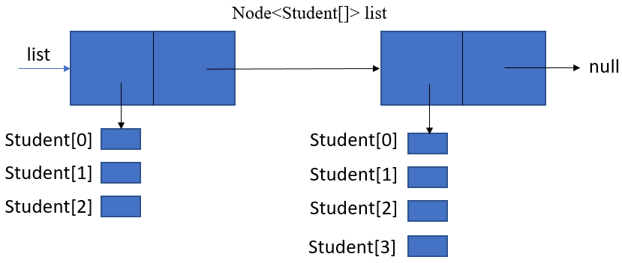
- כתוב פונקציה חיצונית שתקבל מערך של רשימות מסוג Node<Student>[] (מערך שכל תא בתוכו הוא רשימה של סטודנטים).
המערך מתאר מספר כיתות. לכל כיתה רשימה של סטודנטים.
עליך להחזיר מערך של הסטודנטים עם הכי הרבה נכשלים בקורסים (הנח שיש אחד כזה בכל כיתה). בנה רשימה מתאימה וקרא לה מתוך Main.
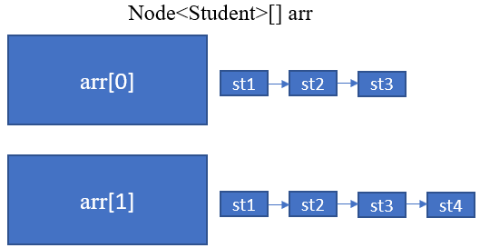
הנחיות:
- מומלץ להוסיף תפריט Console מתאים כדי להריץ את הפונקציות השונות.
- אתה מוזמן כמובן לתמוך בעוד פונקציונליות.
- הקפד על שמות משמעותיים של שמות משתנים ופונקציות.
- במידה והקוד מסובך או שהנחת הנחות מסוימות, הוסף הערות בהתאם.
- ההגשה בזוגות.
- מתן ציון יהיה לאחר ההגנה על העבודה.
- תאריך הגשה אחרון (מטלה לאתר המכללה): "יום לפני ההגנה".
- תאריך הגנה: "כפי שפורסם". יש להגיע להגנה במכללה עם מחשב נייד כולל כל קבצי הפרויקט

הנחיות נוספות:
- צריך לשים לב בקורס של מבנה הנתונים לדברים הבאים:
1. אסור להשתמש במחלקות מוכנות כמו ArrayList, List, LinkedList. אסור להשתמש בהם בקורס הזה כי המטרה לבנות את הרשימה בעצמך.
2. בעבודה זו אין ליצור מערכים כי העבודה עם רשימה באה להחליף את המערכים למשהו חכם יותר ודינמי.
3. אין להשתמש במתודות קיימות כמו Reverse, Sort,,Max ... המטרה לעשות את זה בעצמך.

ציון:
- הציון של העבודה הוא לפי הקריטריונים הבאים (ככה זה לרוב הקריטריונים גם בהגנות הפרויקט הסופי של מה"ט):
1. האם ההתרשמות מהצגת העבודה הייתה טובה?
2. האם עניתם על כל הסעיפים בעבודה בצורה נכונה?
3. האם הקוד שנכתב הוא איכותי ויעיל?
4. האם העבודה מושקעת (כולל UI)?
5. האם עניתם נכון על השאלות שנשאלו בהגנה?
6. הציון על העבודה הוא יחסי לכל העבודות של שאר הכיתה.
7. ציון 100 מתקבל רק למי שעשה דברים מרשימים מאוד ומי שעשה דברים מעבר למה שנתבקשתם בעבודה.
8. בעקבות הקריטריונים לעיל, יכולים להיות ציונים שונים לכל סטודנט (גם אם הגשתם בזוגות).
9. הציון המשוקלל של הקורס יהיה כלול מכל המרכיבים איך שמוגדר בסילבוס הקורס (נוכחות, עבודות ופרויקט סופי).

מאחל עבודה מהנה ופורייה,
סלמאן

